МИНИСТЕРСТВО ОБРАЗОВАНИЯ И НАУКИ РОССИЙСКОЙ ФЕДЕРАЦИИ

Федеральное государственное бюджетное образовательное учреждение

высшего образования

**«КУБАНСКИЙ ГОСУДАРСТВЕННЫЙ УНИВЕРСИТЕТ»**

**(ФГБОУ ВО «КубГУ»)**

**Факультет компьютерных технологий и прикладной математики**

**Кафедра вычислительных технологий**

**ОТЧЁТ**

**ПО ИНДИВИДУАЛЬНОЙ РАБОТЕ №13**

**ДИСЦИПЛИНА : «КОНСТРУИРОВАНИЕ АЛГОРИМОВ И СТРУКТУР ДАННЫХ»**

Работу выполнил___________________________________________Н.С.Ульяницкий

Направление подготовки 02.03.02 Фундаментальная информатика и

информационные технологии

Направленность (профиль) Компьютерные науки

Преподаватель

преподаватель________________________________________А.А. Вербицкая

Краснодар

2021

Задание 1.

Установить Intellij Idea, JDK и плагин для Kotlin. Реализовать Hello World.

Скачал и установил программу IntelijIdea и JDK 13 под него.

Прописал “Hello World”

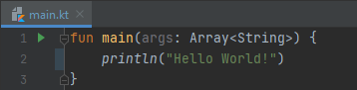

Рисунок 1 – Программа Hello World

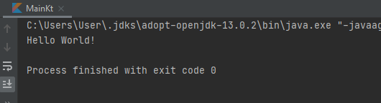

Рисунок 2 – Консоль работы программы Hello World

Задание 2.

Собрать файл *.jar из предыдущей программы, запустить его из командной строки.

Задание 3.

Принять имя пользователя как аргумент программы. Поздороваться с пользователем. Применить форматирование строки.

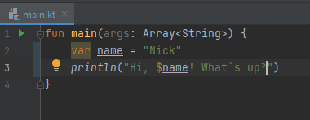

Рисунок 3 – Программа, здоровающаяся с пользователем

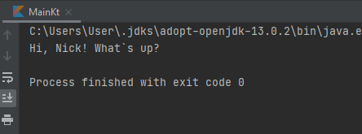

Рисунок 4 – Вывод программы приветствия

Задание 4.

Рассмотреть методы класса String, включить в отчет половину методов.

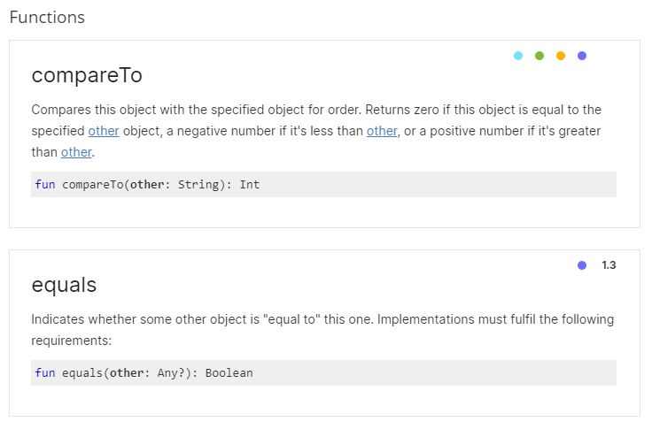

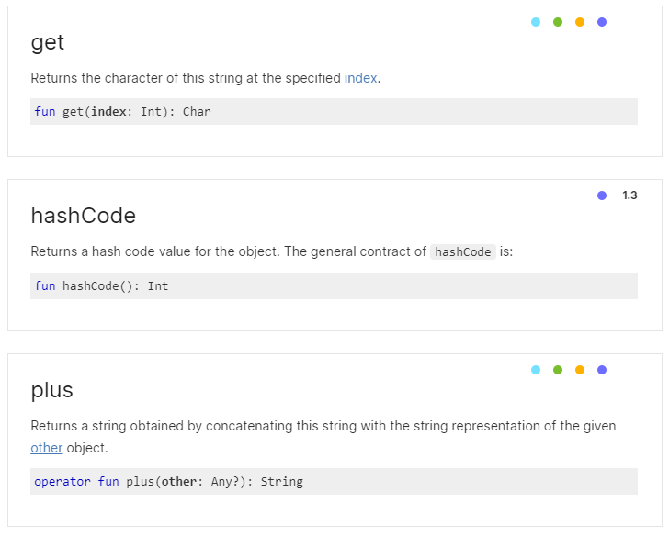

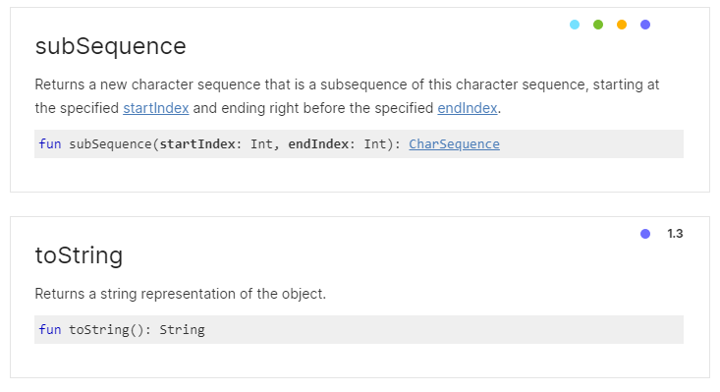

Задание 5.

Продолжение задания 3 Спросить у пользователя, какой язык у него любимый, если это Kotlin или Prolog, ответь пользователю, что он - подлиза, для других языков придумать комментарий, воспользоваться для решения задачи условным оператором и оператором when.

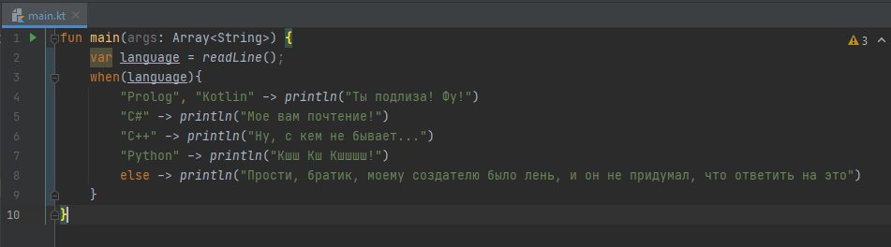

Рисунок 5 – Программа выбора любимого языка

Задание 6.

Новая программа «Работа с числами». Найти сумму цифр числа. Рассмотреть класс целое число. Разобрать и включить в отчет половину методов с использованием официальной документации языка.

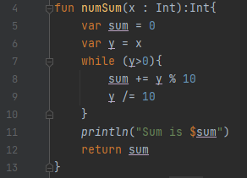

Рисунок 6 – Программа суммы цифр числа x

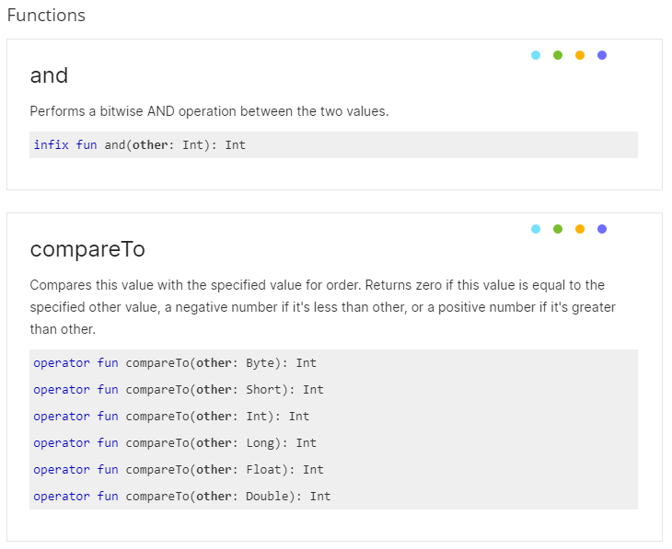

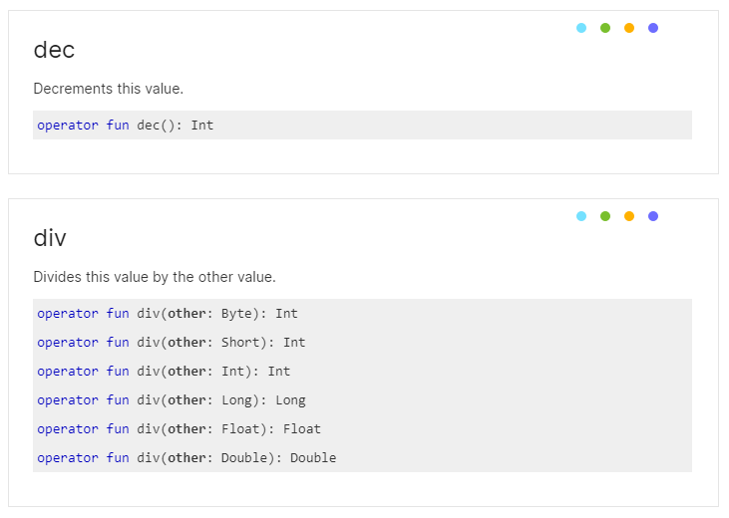

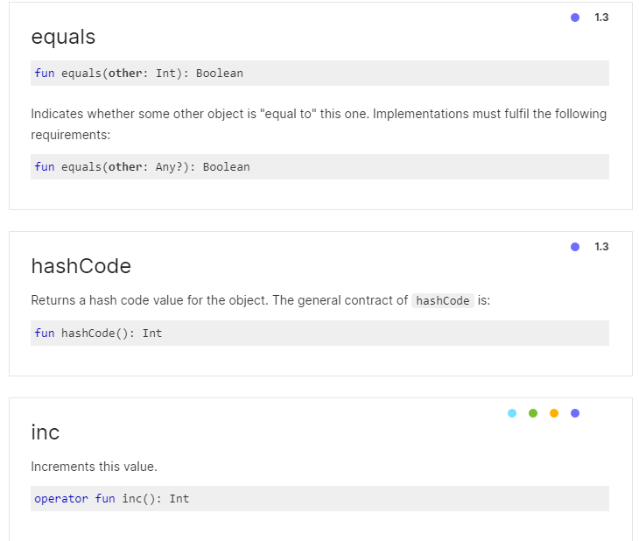

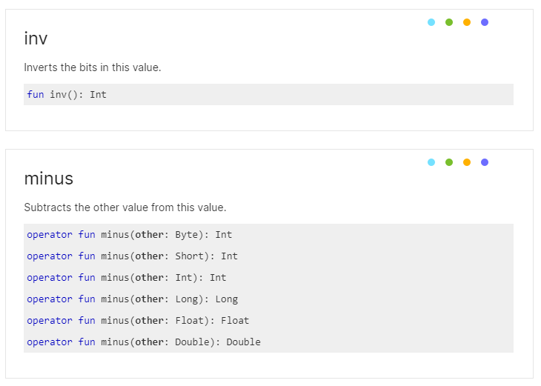

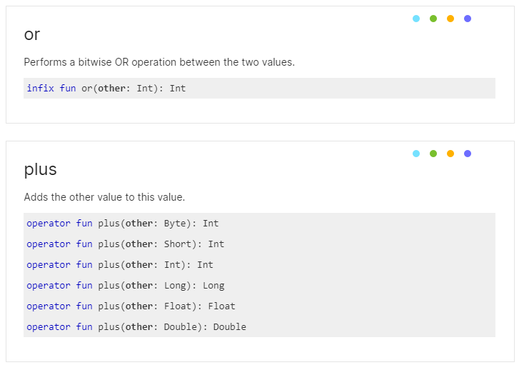

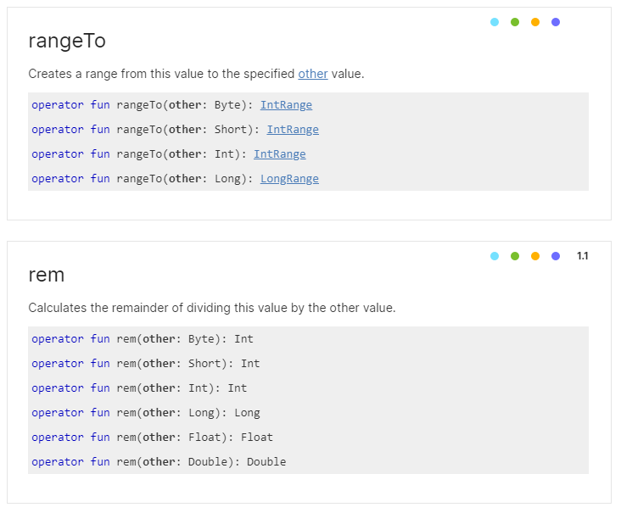

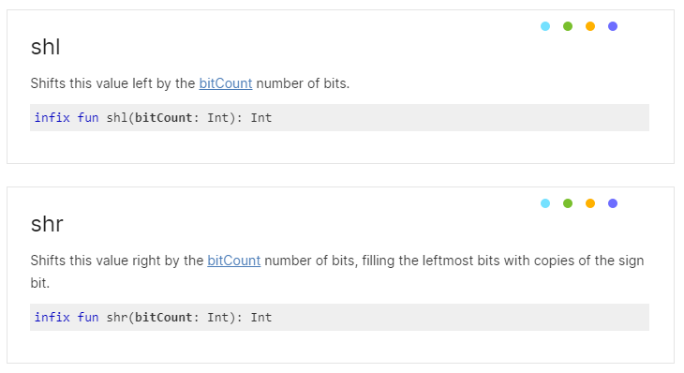

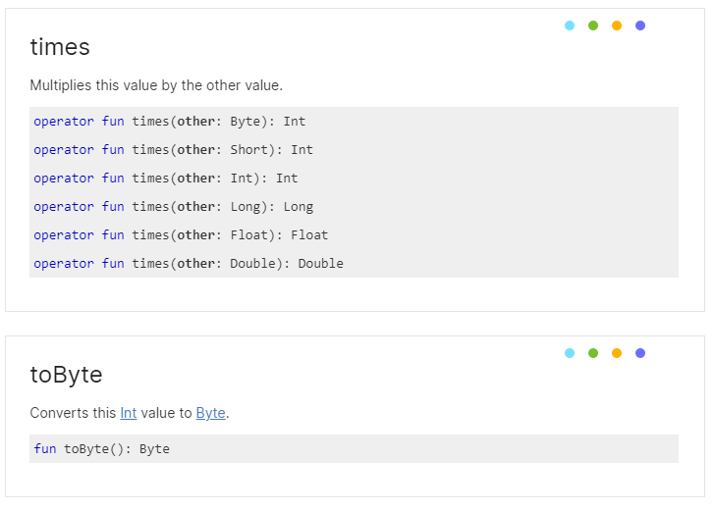

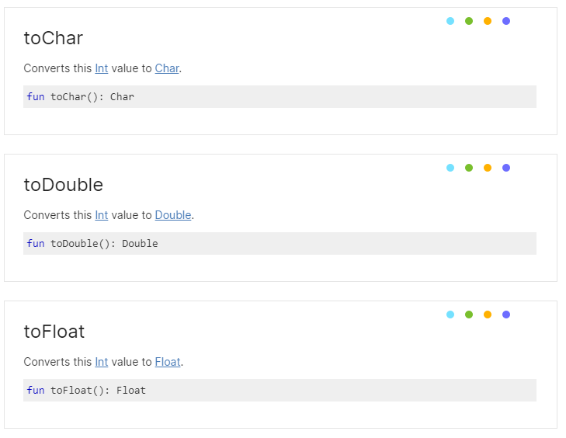

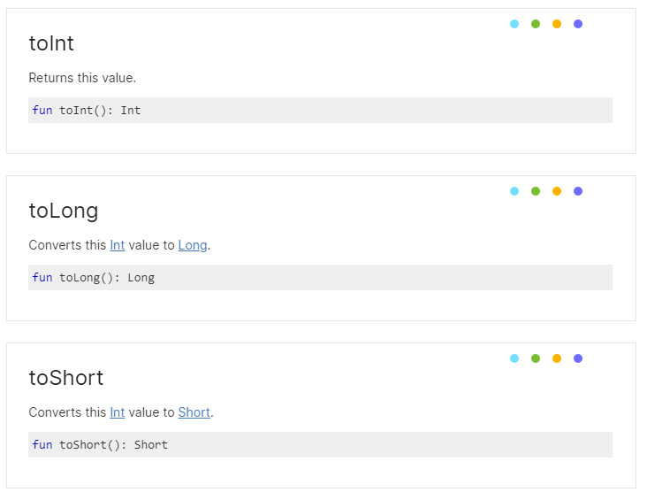

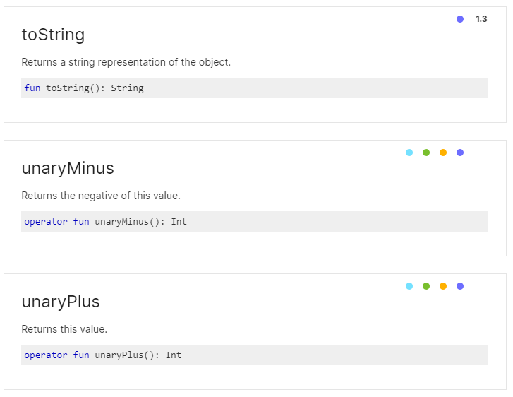

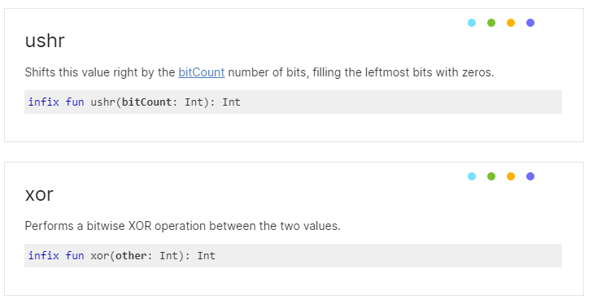

Задание 7.

«Работа с числами». Вынести нахождение суммы цифр числа в метод. Реализовать методы поиска максимальной минимальной цифры числа, произведения цифр числа. Не удалять файл, в следующих лабораторных будет внесена модификация.

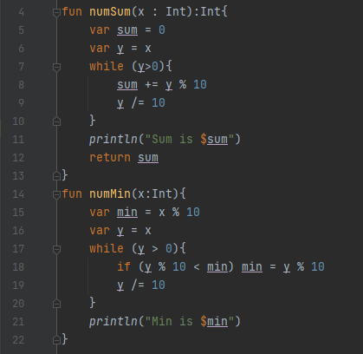

Рисунок 7 – Функции поиска суммы цифр числа и минимальной цифры числа

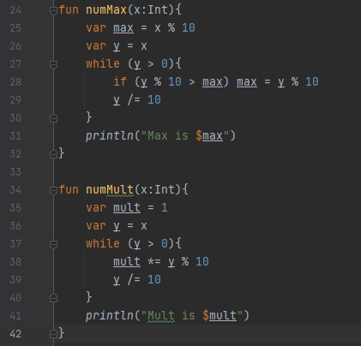

Рисунок 8 – Функции поиска максимальной цифры числа и произведения цифр числа

Задание 8.

«Работа с числами». Составить 3 метода для работы с цифрами или делителей числа на основании варианта. Каждый метод отдельный коммит.

Вариант № 10

Метод 1 Найти количество четных чисел, не взаимно простых с данным

Метод 2 Найти максимальную цифры числа, не делящуюся на 3

Метод 3 Найти произведение максимального числа, не взаимно простого с данным, не делящегося на наименьший делитель исходно числа, и суммы цифр числа, меньших 5

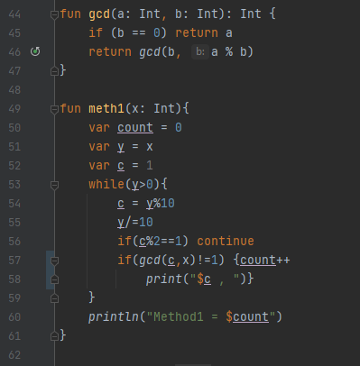

Рисунок 9 - Метод 1 Найти количество четных чисел, не взаимно простых с данным

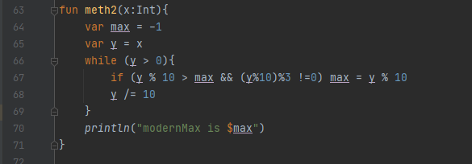

Рисунок 10 - Метод 2 Найти максимальную цифры числа, не делящуюся на 3.

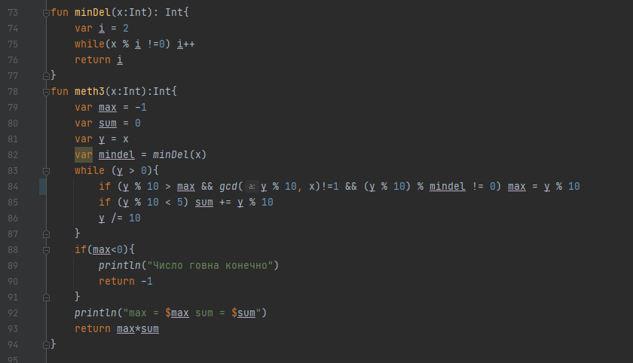

Рисунок 11 - Метод 3 Найти произведение максимального числа, не взаимно простого с данным, не делящегося на наименьший делитель исходно числа, и суммы цифр числа, меньших 5

Задание 9.

«Работа с числами». Реализовать возможность пользователю выбирать, какие из методов для введенного числа он хочет исполнить, и продолжать работу программы, пока пользователь не укажет обратное, то есть пользователь может вводить числа и методы для них, пока не введет соответствующую команду.

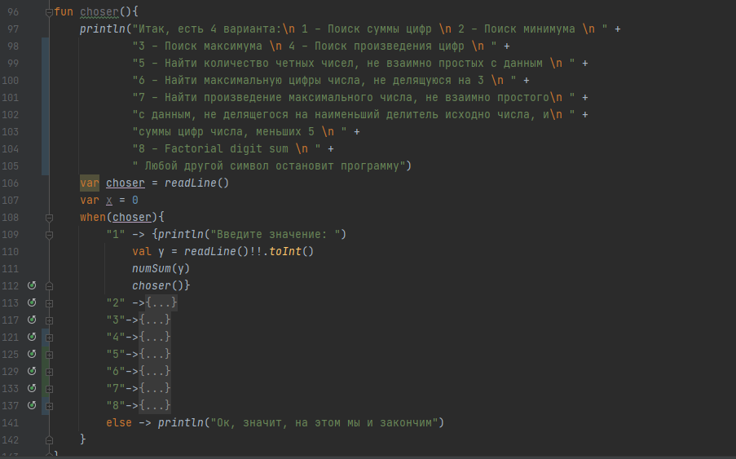

Рисунок 12 – Функция, реализующая возможность выбора задания

Задание 10.

Выполнить задачи с ресурса https://projecteuler.net/archives под номерами 10+n, 30+n, 50+n.

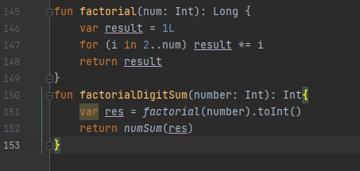

Рисунок 13 – Функция, возвращающая сумму цифр факториала числа.

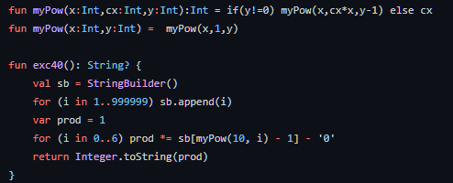Рисунок 14 – Функция, для поиска нужного числа из задания 10.40